CRUD LARAVEL

Steyr Malfin

XI RPL 7 / 34

* Insert

1. Pertama kita buat database pada phpmyadmin
2. Buat tabel pembeli

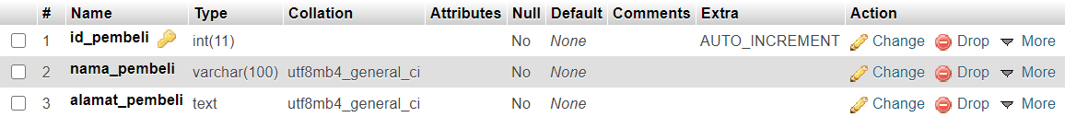

1. Buat tabel karyawan

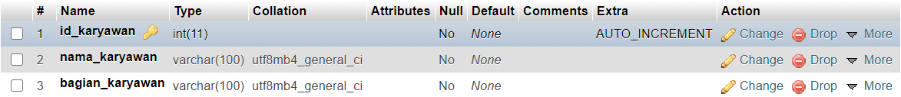

1. Buat karyawanModel dan Pembeli Model

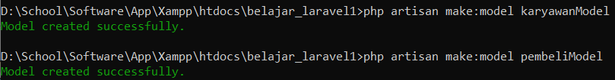

Serta buat karyawanController dan pembeliController

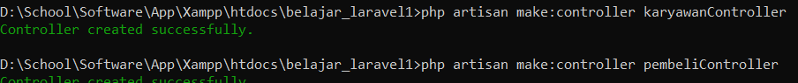

1. Isikan script dibawah pada karyawanModel.php yang sudah kita buat

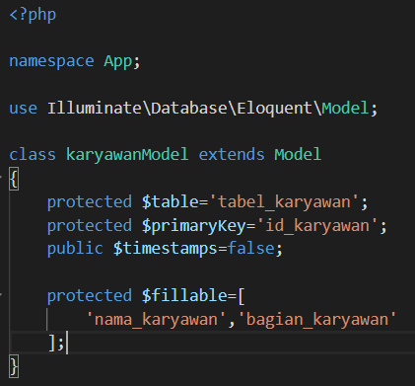

1. Isikan script berikut untuk pembeliModel.php

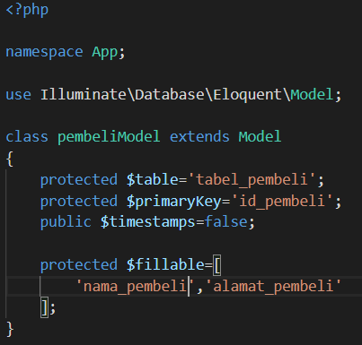

1. Buka file karyawanController dan isikan script berikut

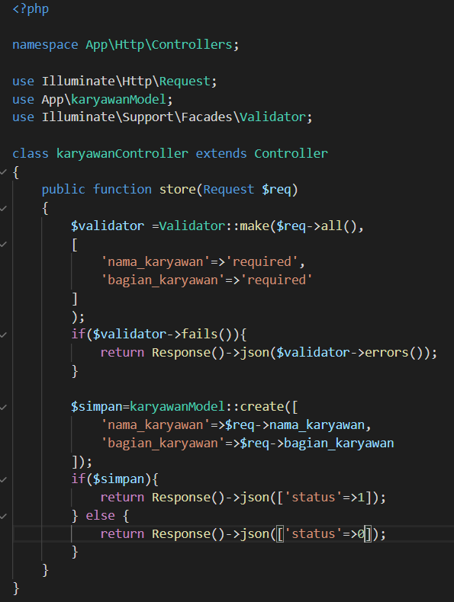

Untuk pembeliController menggunakan script dibawah

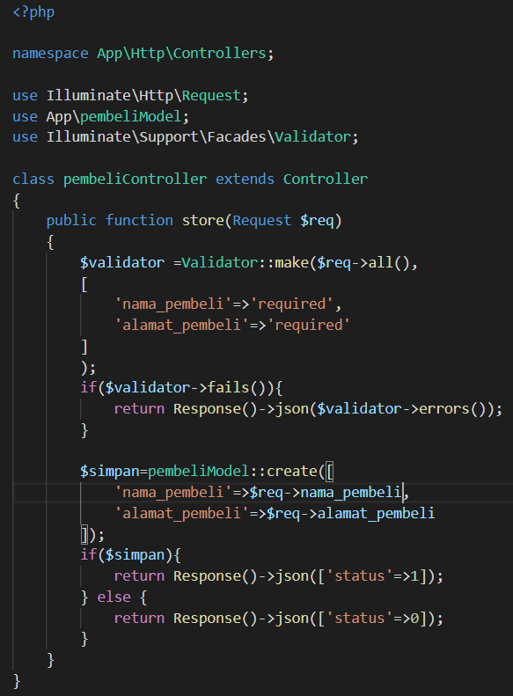

1. Buat routes pada api.php



1. Buka postman dan isikan sesuai pada gambar dibawah

Untuk insert karyawan :



Untuk insert Pembeli :



1. Pergi ke bodi dan isi sesuai keinginan(key harus sesuai dengan script)

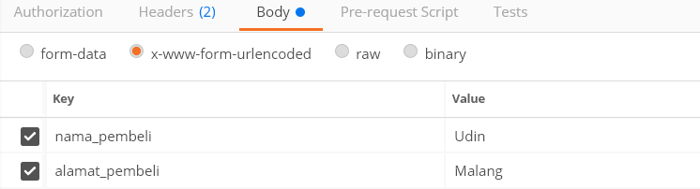

1. Jika sudah masuk maka akan muncul pada database

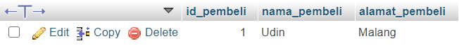

* Update

1. Tambahkan function update pada pembeliController.php

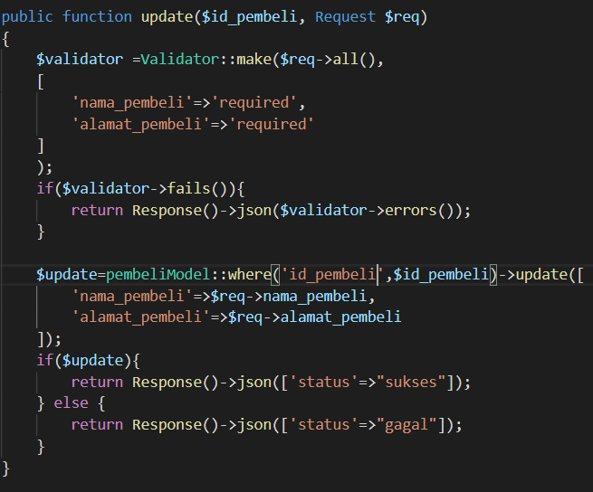

Dan Tambahkan Route update pada api.php



1. Untuk update kita pilih x-www-urlencoded

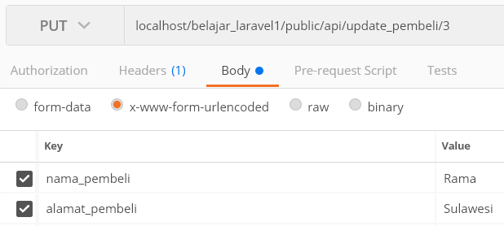

1. Jika sudah, klik send dan data akan berhasil di ganti

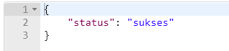

* Delete

1. Buka pembeliController.php dan tambahkan function delete

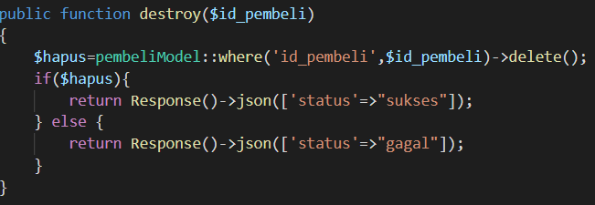

Tambahkan juga route Delete pada api.php



1. Pergi ke Postman dan tulis id yang akan kita hapus



1. Jika sudah maka data berhasil dihapus

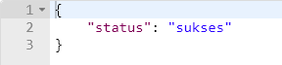

* Get

1. Buka pembeliController.php dan tambahkan function get

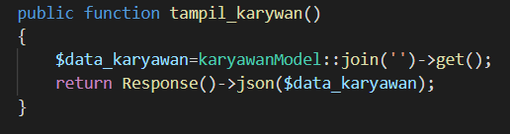

Tambahkan juga route Delete pada api.php



1. Pergi ke Postman dan sesuaikan dengan route yang sudah kita buat

